Srijeda, 20.5.2020.
Dobro jutro, dragi đaci!

MATEMATIKA
Danas ćemo učiti i vježbati crtati kružnicu .
Ponovimo.
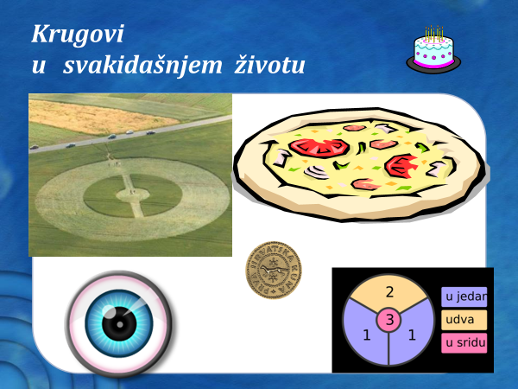

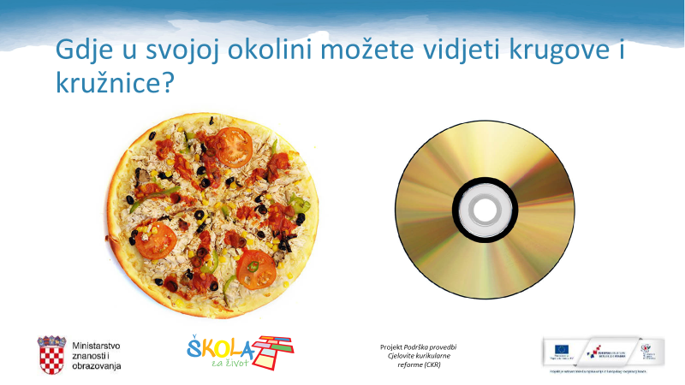
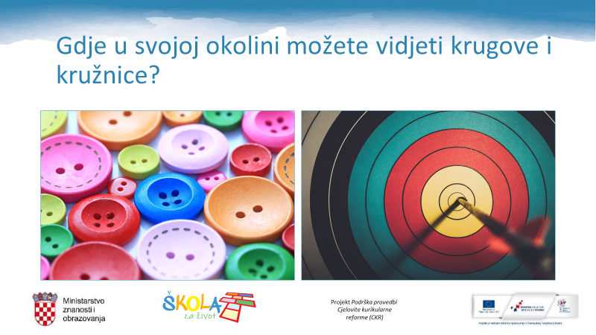

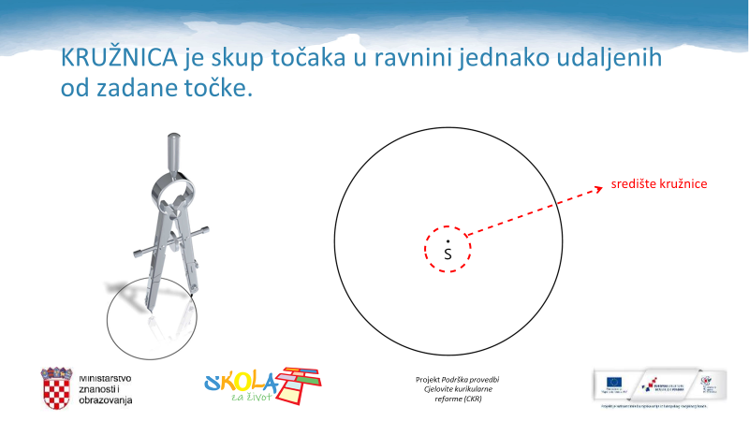
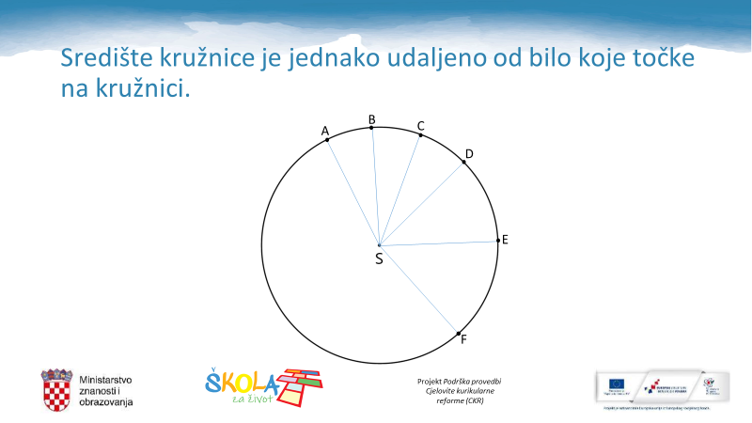
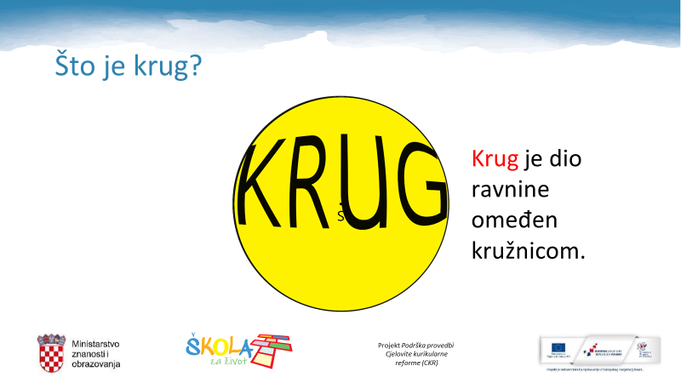
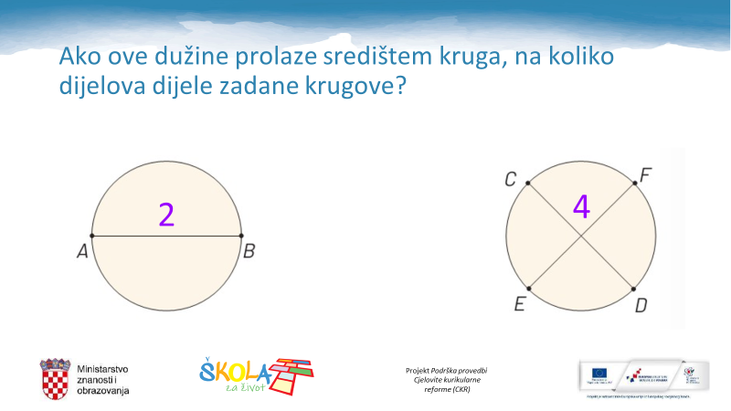

Otvori udžbenik str. 124. i riješi zadatke pod naslovom ZNAM.
Pročitaj tekst u udžbeniku str. 124.
U bilježnicu napiši naslov: CRTANJE KRUŽNICE ŠESTAROM
- U bilježnicu šestarom nacrtaj kružnicu prema uputama u udžbeniku str. 124.

2.
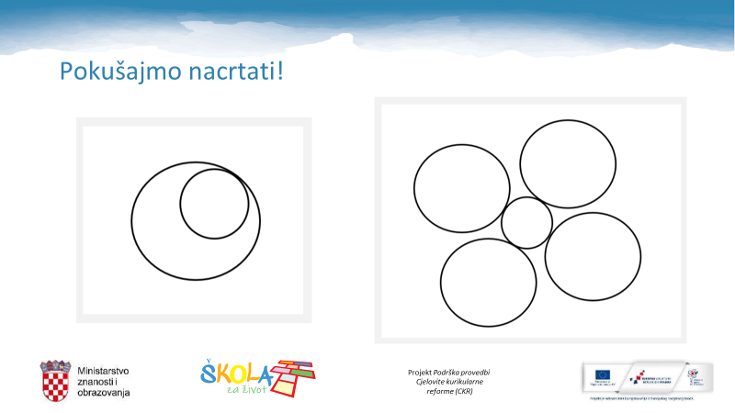

Ig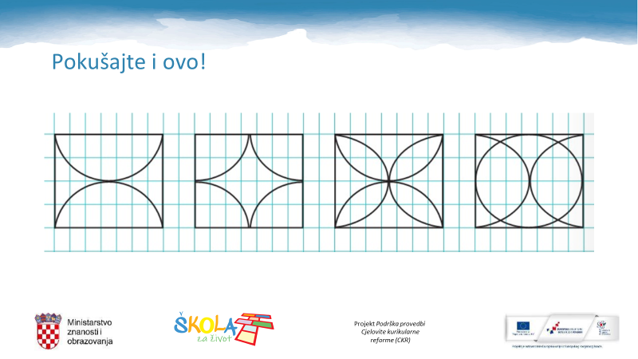Pp
/pošalji učiteljici/
Riješi zadatke u udžbeniku str. 125.aIgrajmo se šesIgrajmo se š
HRVATSKI JEZIK
Pročitaj priču Dubravke Ugrešić Prozori leptiri.
Pronaći barem jednu usporedbu u priči.
Prepiši i dovrši u bilježnicu započete rečenice: Težak poput....
Brz poput....
Bijelo kao ....
Žuti se poput...

Danas ćeš i ti napisati sastavak: Moj prozor služeći se usporedbama.
Moj prozor
UVOD:
GLAVNI DIO:
ZAKLJUČAK:
/pošalji učiteljici/
Naslikaj što vidiš kroz prozor kuće.
Od papira izreži prozorske okvire.
Nalijepi ih na sliku.

TZK
Vježbaj s nama/ HRT 3
Razgibaj se: https://www.youtube.com/watch?v=zl5QodAFuVk
Dop.n.
Riješi Moj sretni broj 3, zbirka zadataka, str. 124.

